Министерство науки и высшего образования Российской Федерации
Федеральное государственное автономное образовательное учреждение высшего образования
Национальный исследовательский Нижегородский государственный университет им. Н.И. Лобачевского
Институт информационных технологий, математики и механики

Отчет по лабораторной работе
« Вычисление функций с использованием формулы Маклорена и рекуррентных соотношений»

Выполнил:
студент группы 3824Б1ПМ1-2
Симонов Д. М.
Проверила:
Бусько П. В.
П.

Нижний Новгород
2024
Содержание
Введение 3
Постановка задачи 4
Описание программной реализации 5
Программа написана на языке C и состоит из следующих частей 5
Функции вычисления с использованием ряда Маклорена 5
Функции вычисления с использованием рекуррентных соотношений 6
Структуры данных 7
Функции инициализации и хранения данных (смотреть в приложение) 7
Побочные функции 7
Результаты экспериментов 8
Заключение 10
Литература 11
Приложение 12

Введение
Численное вычисление элементарных функций является важной задачей в математическом моделировании и вычислительной математике. В данной работе исследуется применение ряда Маклорена и рекуррентных соотношений для вычисления функций: sin(x), cos(x), exp(x), ln(1+x). Основное внимание уделено сравнению точности двух подходов при различных значениях.

Постановка задачи
Целью данной работы является исследование сходимости приближенных значений функций, полученных с помощью разложения в ряд Маклорена и рекуррентных соотношений.
Для каждого метода необходимо:
- Реализовать вычисление функций sin(x), cos(x), exp(x), ln(1+x) , и с использованием разложения в ряд Маклорена.
- Реализовать вычисление этих же функций с использованием рекуррентных формул.
- Провести анализ точности вычислений в зависимости от количества членов в разложении.
- Построить графики зависимости ошибки приближения от для обоих методов.

Описание программной реализации
Программа написана на языке C и состоит из следующих частей:
- Вычисление значений функций с использованием ряда Маклорена.
- Вычисление значений функций с использованием рекуррентных соотношений.
- Хранение данных в структуре xn, содержащей количество членов ряда, массив значений x, массив сумм sum и массив ошибок err.
- Функции инициализации и хранения данных:
init выделяющая память для массивов значений.
free_memory очищает память которую выделяет init.
init_station заполняющая массивы начальными значениями вычисленных функций.
fill заполняет массивы полностью значениями вычисленных функций.
- Побочные функции.
Нахождение факториала числа.
Функции вычисления с использованием ряда Маклорена:
math_sin_factorial(x, n);
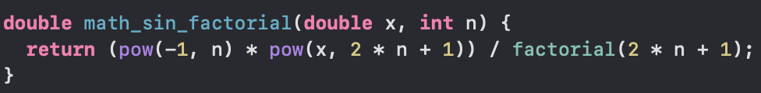
math_cos_factorial(x, n);
math_exp_factorial(x, n);
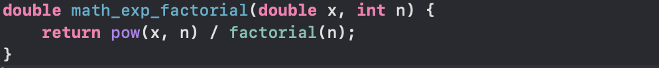
math_ln_factorial(x, n);
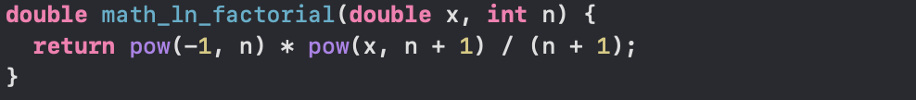

Функции вычисления с использованием рекуррентных соотношений:
math_sin_recurrence(x, n);
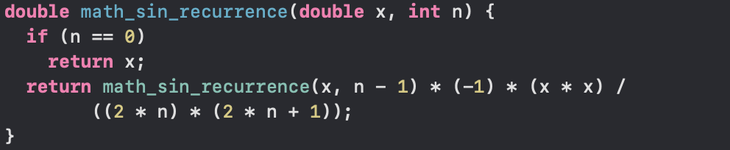

math_cos_recurrence(x, n);
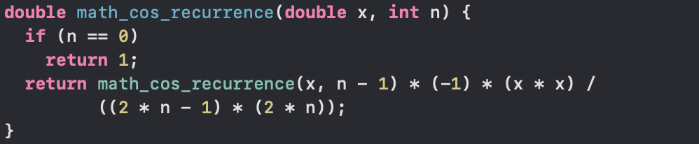
math_exp_recurrence(x, n);
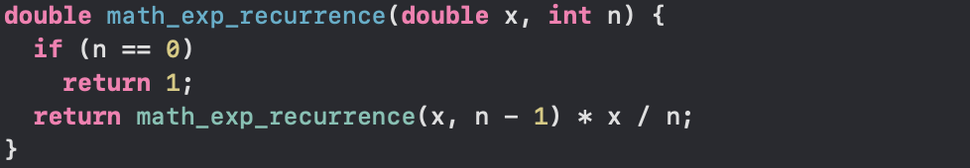
math_ln_recurrence(x, n);
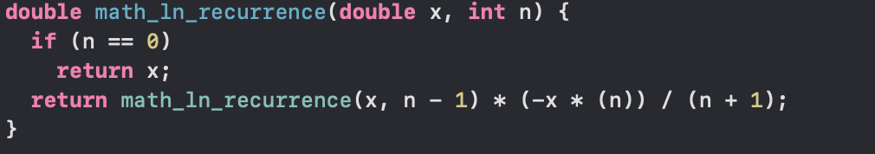

Структуры данных:
struct xn
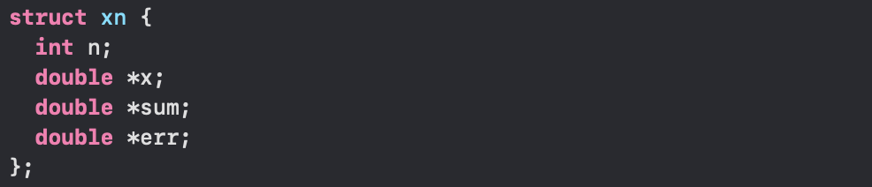

Функции инициализации и хранения данных (смотреть в приложение):
init(struct xn *data, int n);
free_memory(struct xn *data);
init_station(struct xn *data, double (*func)(double, int), double x);
fill(struct xn *data, double (*func)(double, int), double x);

Побочные функции
factorial(n);
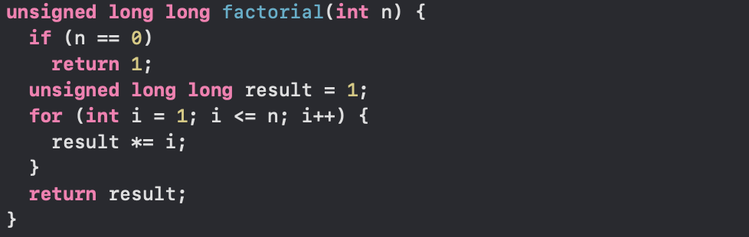

Результаты экспериментов
Для каждого метода были проведены вычисления значений функций при различных и проанализирована ошибка относительно стандартных библиотечных функций.
Графики, демонстрирующие зависимость ошибки от количества членов n, рассчитанные по формулам Маклорена:
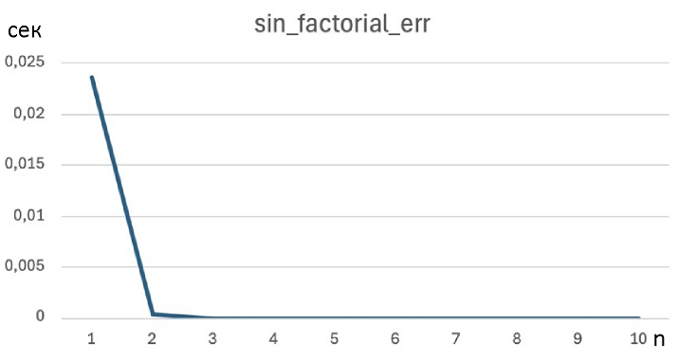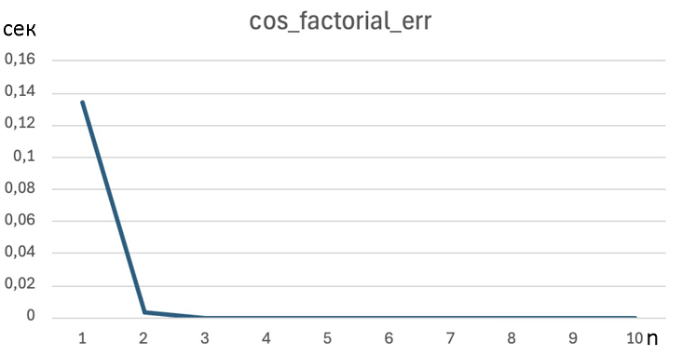
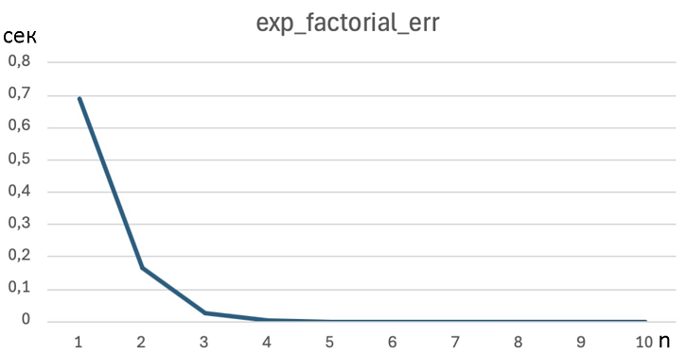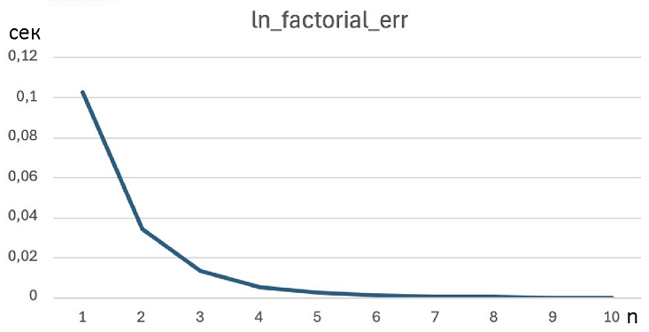
Графики, демонстрирующие зависимость ошибки от количества членов n, рассчитанные при помощи рекуррентных соотношений:
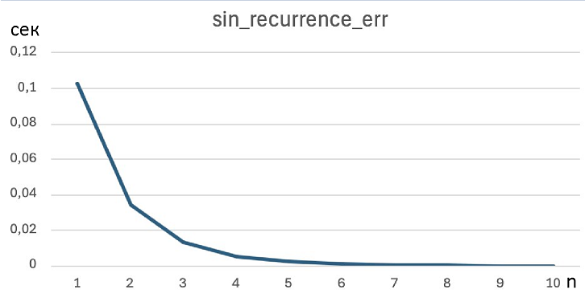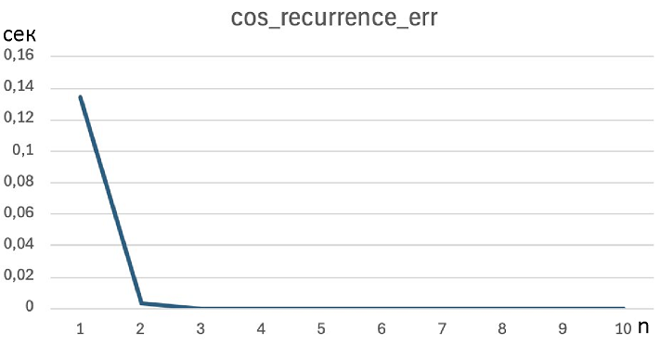
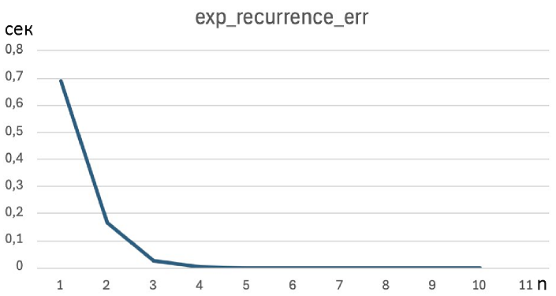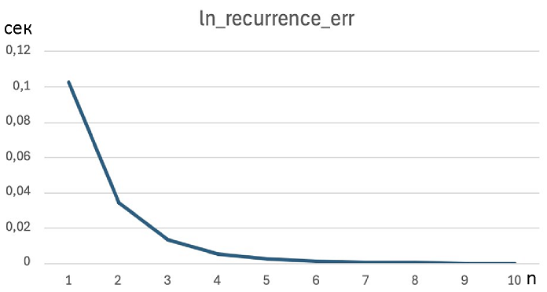

Построены графики зависимости ошибки от количества членов ряда. В результате экспериментов было установлено:
- При увеличении точность вычислений возрастает.
- Оба метода работают примерно одинаково, но рекурсивный подход требует дополнительного выделения памяти. Поскольку функция вызывается рекурсивно, может произойти переполнение стека при больших n.
- При небольших значениях x ошибка довольно мала при любых n, чем при больших x.
- Для малых методы дают сопоставимые результаты, но при больших возможны ошибки округления.
- Методы на основе рекуррентных формул не имеют явного преимущества перед разложением в ряд Маклорена.
- Когда достигает примерно 10, ошибка становится очень маленькой и не критичной.

Заключение
В ходе работы были реализованы и исследованы два подхода к вычислению элементарных функций. Было показано, что оба метода позволяют получать достаточно точные значения при увеличении числа членов ряда, однако рекуррентные формулы не имеют значительных преимуществ перед разложением в ряд Маклорена. Кроме того, рекуррентный подход требует дополнительной памяти, а при больших существует риск переполнения стека. При n примерно равным 10 ошибка вычислений становится незначительной, что делает оба метода практически равноценными для большинства практических применений.

Литература
- Кнут Д. Э. Искусство программирования – Издательский дом Вильямс, 2000. – Т. 3.
- Керниган Б., Ритчи Д. Язык программирования СИ //М.: Финансы и статистика. – 1992.
- Седжвик Р., Уэйн К. Алгоритмы на C++: краткий курс. 2013.
- Лафоре Р. Объектно-ориентированное программирование в C++. — М.: Вильямс, 2009. — 864 с.
- Кормен Т., Лейзерсон Ч., Ривест Р., Штайн К. Алгоритмы: построение и анализ. — М.: Вильямс, 2018.

Приложение
void init(struct xn *data, int n) {
data->n = n;
data->x = (double *)malloc(n * sizeof(double));
data->sum = (double *)malloc(n * sizeof(double));
data->err = (double *)malloc(n * sizeof(double));
}
void free_memory(struct xn *data) {
free(data->x);
free(data->sum);
free(data->err);
}
void init_station(struct xn *data, double (*func)(double, int), double x) {
if (func == math_sin_factorial) {
data->sum[0] = func(x, 0);
data->err[0] = fabs(sin(x) - data->sum[0]);
}
if (func == math_cos_factorial) {
data->sum[0] = func(x, 0);
data->err[0] = fabs(cos(x) - data->sum[0]);
}
if (func == math_exp_factorial) {
data->sum[0] = func(x, 0);
data->err[0] = fabs(exp(x) - data->sum[0]);
}
if (func == math_ln_factorial) {
data->sum[0] = func(x, 0);
data->err[0] = fabs(log(x + 1) - data->sum[0]);
}
if (func == math_sin_recurrence) {
data->sum[0] = math_sin_recurrence(x, 0);
data->err[0] = fabs(sin(x) - data->sum[0]);
}
if (func == math_cos_recurrence) {
data->sum[0] = math_cos_recurrence(x, 0);
data->err[0] = fabs(cos(x) - data->sum[0]);
}
if (func == math_exp_recurrence) {
data->sum[0] = math_exp_recurrence(x, 0);
data->err[0] = fabs(exp(x) - data->sum[0]);
}
if (func == math_ln_recurrence) {
data->sum[0] = math_ln_recurrence(x, 0);
data->err[0] = fabs(log(x + 1) - data->sum[0]);
}
}

void fill(struct xn *data, double (*func)(double, int), double x) {
for (int n = 1; n < data->n; n++) {
if (func == math_sin_factorial) {
data->sum[n] = data->sum[n - 1] + func(x, n);
data->err[n] = fabs(sin(x) - data->sum[n]);
}
if (func == math_cos_factorial) {
data->sum[n] = data->sum[n - 1] + func(x, n);
data->err[n] = fabs(cos(x) - data->sum[n]);
}
if (func == math_exp_factorial) {
data->sum[n] = data->sum[n - 1] + func(x, n);
data->err[n] = fabs(exp(x) - data->sum[n]);
}
if (func == math_ln_factorial) {
data->sum[n] = data->sum[n - 1] + func(x, n);
data->err[n] = fabs(log(x + 1) - data->sum[n]);
}
if (func == math_sin_recurrence) {
data->sum[n] = data->sum[n - 1] + func(x, n);
data->err[n] = fabs(sin(x) - data->sum[n]);
}
if (func == math_cos_recurrence) {
data->sum[n] = data->sum[n - 1] + func(x, n);
data->err[n] = fabs(cos(x) - data->sum[n]);
}
if (func == math_exp_recurrence) {
data->sum[n] = data->sum[n - 1] + func(x, n);
data->err[n] = fabs(exp(x) - data->sum[n]);
}
if (func == math_ln_recurrence) {
data->sum[n] = data->sum[n - 1] + func(x, n);
data->err[n] = fabs(log(x + 1) - data->sum[n]);
}
}
}

